Videojuego usando Graphics

Voy a hacer un código con un menú para elegir entre diferentes juegos. Uno de ellos será el videojuego clásico de esquivar coches de Brick Game.

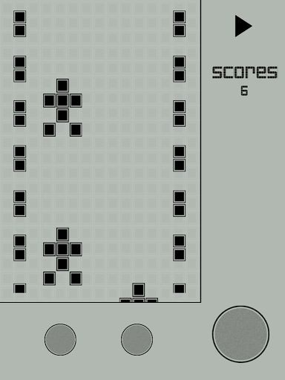

Otro que quiero hacer es snake clásico.



Finalmente, quiero hacer un juego que me gustaba mucho hace varios años: Bow and Arrow. En este juego, el arquero tiene que romper los globos y tiene un número limitado de flechas. Si rompe todos, pasa al siguiente nivel.

